Problema 1 – afaceri descrierea solutiei (complexitate O(4³ x n²)
Autor Szabo Zoltan – Gr. Sc. „Petru Maior” Reghin

Problema se rezolva cu programare dinamica. Avem de a face cu o generalizare a ciclului hamiltonian bitonic.

Dacă fiecare ţară ar avea un singur aeroport, am avea recurenţa:

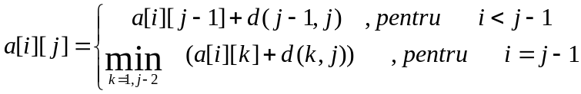 ,
Această recurenţă calculează minimul lanţului întors-dus de la ţara i la ţara j (i<j), lanţ ce conţine toate ţările 1, 2, 3, … , j.

Adaptând recurenţa la câte 4 aeroporturi pe ţară, dimensiunea matricei se va modifica cu alte 2 dimensiuni , a[i][x][j][y], (x=1,4, y=1,4).
Un element al tabloului 4-dimensional memorează lanţul minim dus-întors din ţara i aeroportul x până la ţara j aeroportul y.

